地理主观题训练题
1．（22分）阅读图文材料，完成下列要求。
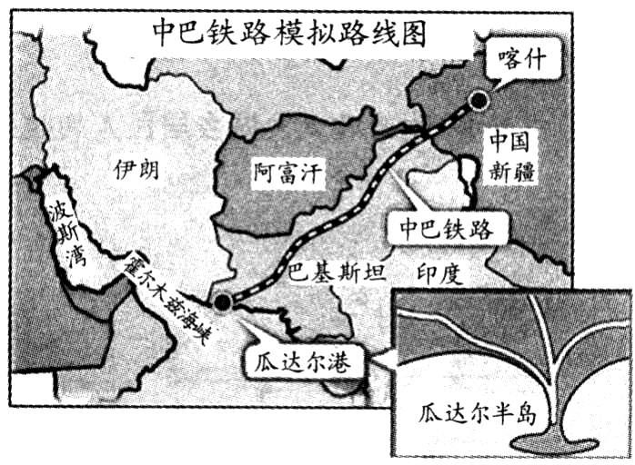
中巴铁路模拟路线起点在我国新疆的喀什，终点在巴基斯坦西南港口城市瓜达尔（位置见下图）。瓜达尔港位于巴基斯坦西南部阿拉伯海沿岸，附近海水很深，由于远离内地，交通不便，加上土地贫瘠，该地区的居民至今过着十分贫困的生活。
（1）简述瓜达尔港附近的植被类型及其气
候特征。（6分）

（2）分析瓜达尔港建设的区位条件。（10分）

（3）试分析中巴铁路的修建将给喀什带来的有利影响。（6分）

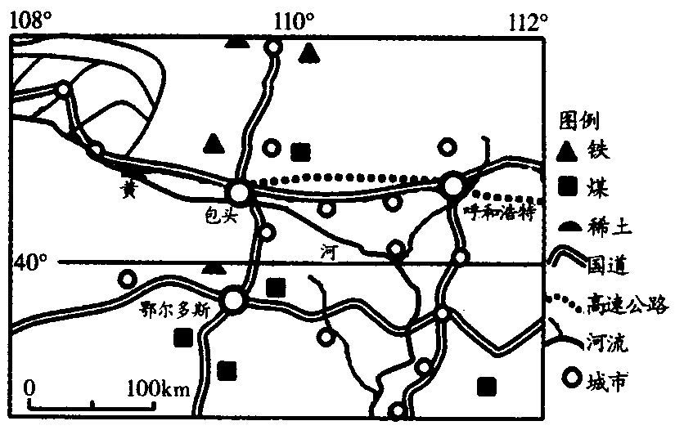
2．（24分）阅读图文材料，完成下列要求。
呼包鄂（位置见下图）位于内蒙古自治区中西部、黄河两岸，是内蒙古最重要的经济圈和城市带，也是中国最富裕的地区之一。呼包鄂地区主要由呼和浩特、包头、鄂尔多斯三城市组成。呼和浩特是内蒙古自治区首府；包头不仅是内蒙古最大的城市，也是内蒙古最大的工业城市、“火车头”；鄂尔多斯则是新兴的草原都市，是过去十年中国经济增长最快的地方，成为全国最富的城市。
（1）描述图示区域城市分布特点。（6分）

（2）包头和鄂尔多斯都是在丰富资源的基础上发展起来的城市，请你根据材料中信息为这些资源型城市的可持续发展提出合理化建议。（10分）

（3）鄂尔多斯用短短5年时间，建成了基础设施齐全、能安置100多万人口的新区康巴什。在西部地区像这样大力发展大城市的做法，你认为是否合理，请说明理由。（8分）

3.( 26 分）阅读图文资料回答下列问题。
资料一
2004 年开春，刚刚大学毕业的黑龙江青年孙刚，在资料二图中阴影地区租下了20公顷上好的耕地，开始了其在远东的“地主”生涯。此前他的老乡们在该地区租地种植黄豆已有两三年的历史，而且收成不错。
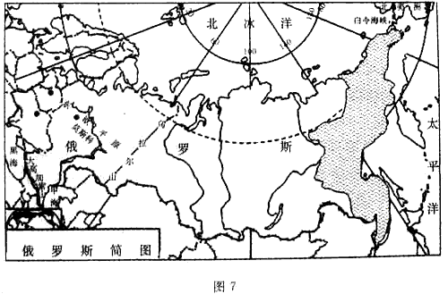
资料二 俄罗斯简图

( 1 ）为什么黑龙江农民去俄罗斯租地种大豆？说明这种做法的积极意义。 ( 12 分）

( 2 ）根据俄罗斯的国情，结合交通运输方式选择的原则，分析为什么俄罗斯以铁路运输为主。( 10 分）

( 3 ）有人建议图中阴影区域大量吸纳移民，你是否赞成这个建议？为什么？（4分）

5. (24分）阅读图文资料,完成下列要求。
材料一 据报道，2月18日，中国企业获得巴基斯坦瓜达尔港的运营权，未来，瓜达尔港 将会给中国能源供应通道带来更多便利和安全。
瓜达尔港港口，位于巴基斯坦西南边陲，阿拉伯海之滨，靠近伊朗边境，距离世界主要运 油航道霍尔木兹海峡更是只有400公里。这个深水港,在IO年前由中国贷款资助、分两个 阶段兴建完成。目前，来往中国和中东之间的海上贸易航道，尤其是石油运输非常遥远，如 果通过瓜达尔港再由陆路输往中国，路程最多缩短85%。
材料二 图10为瓜达尔港相关区位图.
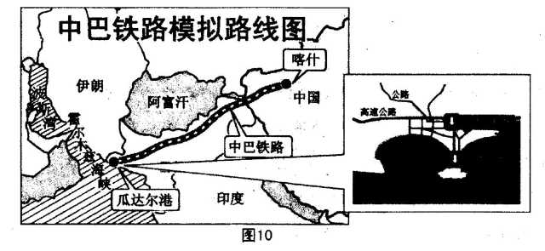
(1) 沿中巴铁路模拟路线修输油管道有哪些不利条件？（8分）

(2) 分析瓜达尔港的优势条件。（10分）

(3) 列举中国公司接管瓜达尔港对中巴两国主要影响。（6分）

6. (22分）阅读图文资料，完成下列要求。
材料一 藏红花（又名番红花）是世界上最昂贵和最珍贵的香料之一，主要产地是伊朗、 西班牙和克什米尔地区。印度藏红花大都来自产地印控克什米尔地区。克什米尔素以群山 环绕、夏季凉爽、气候宜人的天然旅游圣地而闻名于世，享有“东方的瑞士”之美誉。
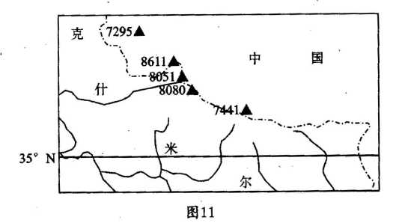
材料二 图ll为亚洲部分区域图
材料三
藏红花性喜冷凉湿润，喜光怕热，耐半阴，较耐寒，冬季不低于－10⁰C即可安全越冬；忌雨涝积水，宜排水畅通、疏松肥沃、腐殖质半富的沙质土。生长适溫为15⁰C至25⁰C， 整个生育期约为210天左右。
(1) 简析克什米尔地区宜人气候成因。（6分）

(2) 说明克什米尔地区种植藏红花的优势自然条件。（1O分）

(3) 中国公司到克什米尔地区租地种植藏红花是否可行，请说明理由。（6分）

7．(26分)读某区域河流封冻等日数线示意图，回答下列问题。
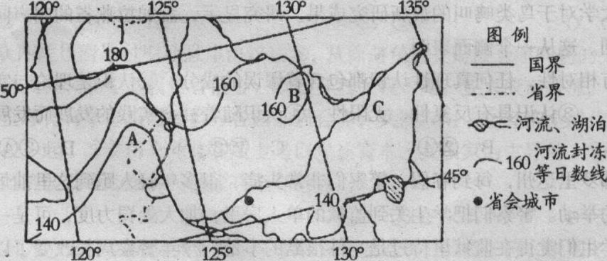
(1)简要分析图中A处等值线向北凸出的原因。(4分)

(2)说出图中B处河流封冻日数H的取值范围以及该区域河流最主要的补给水源。(6分)

(3)C地区有大面积的沼泽分布，试分析沼泽的形成原因。(10分)

(4)近年来我国停止了该地区的农垦项目，试分析这一举措的生态意义。(6分)

8．(20分)依据图文材料及所学知识，完成下列问题。
右图中的河流在上世纪初发生特大洪水，大量的洪水冲破引水渠注入三面环山的谷地中形成了R湖，之后湖水的来源主要是农业区灌溉余水。上世纪80年代以来，湖水盐度增加比海洋高25％，渔业下降鸟类死亡且湖面低于海平面69．2米。图中的A城市是美国石油化工、海洋、航天工业和电子业的最大基地，同时享有“科技之城”的称号。
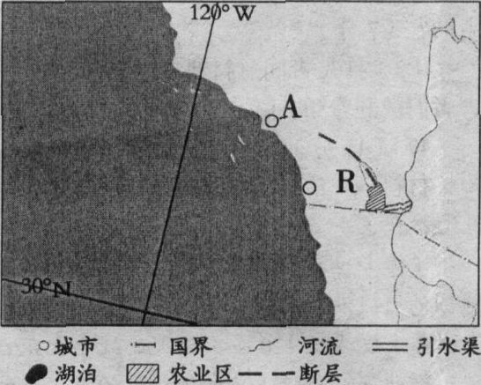
(1)据图，结合所学知识简要说明图中断层形成的原因。(4分)

(2)分别简析图中的R湖出现盐度增高、水质下降的主要原因。(10分)

(3)分析A地布局工业的有利条件。(6分)

9．（26分）阅读图文资料，完成下列要求。
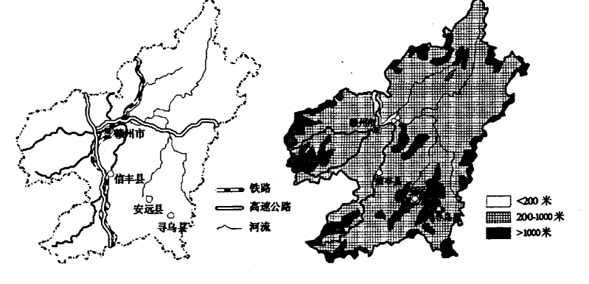
材料—：江西赣州：亚热带季风气候，年平均气温18．8℃，年平均降水量1605姗；盛产脐橙，播种面积17．3公顷，有”世界橙乡”美誉；”赣南脐橙”2011年破纪录地实现了140万吨产量，居世界第三；然而普遍出现”丰产不丰收”的现象。
材料二：赣南交通与地形图

材料三：赣南脐橙产区分布图
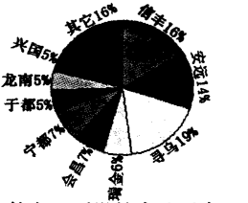

（1）根据材料，从气候、地形、土壤等方面积发展脐橙种植的有利和不利条件。（12分）

（2）根据材料二，分析信丰脐橙种植生产的区位条件优于安远、寻乌二县的原因。（6分）

（3）据材料一针对”赣南脐橙”丰产不丰收的现象，请你帮助赣州提出解决这一现象的合理措施。（8分）

10．读材料，回答下列问题（20分）
材料一：B、C两城市1961年—1990年气温及降水多年平均值的统计资料
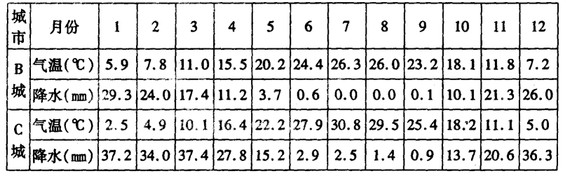
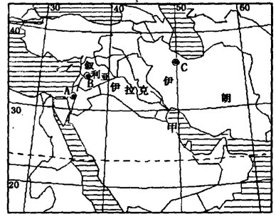
材料二：某区域图（地7页右图）
（1）简述叙利亚纬度位置、海陆位置特点（4分）
（2）制约A地区农业发展的限制性因素是 ，并列举解决措施。（4分）

（3）根据材料—，说出B城市与C城市相比较的气候特点有何差异，并分析产生气候差异的原因。（6分）

（4）我国每年从甲、乙两地区大量进口石油资源，请你列举我国从该地运输石油的最主要的两种运输方式。在实现本次运输过程中，选择其中运
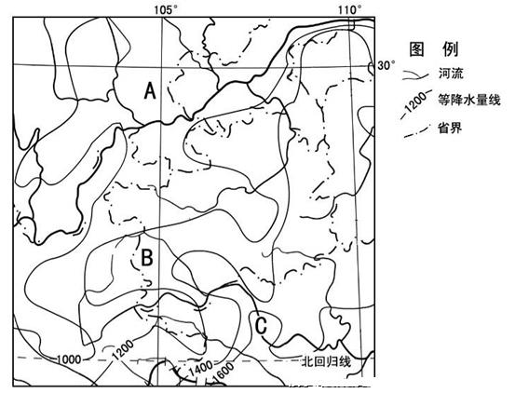
输线路较长的运输方式，说说其优点。（6分）

12题：阅读材料，回答下列问题（20分）
材料一：下图为我国某区域示意图。

材料二：我国是世界上生态脆弱区分布面积最大、脆弱生态类型最多、生态脆弱性表现最明显的国家之一。我国生态脆弱区主要分布在北方干旱半干旱区、南方丘陵区、西南山地区、青藏高原区及东部沿海水陆交接地区。加强生态脆弱区保护，增强生态环境监管力度，促进生态脆弱区经济发展，有利于维护生态系统的完整性，实现人与自然的和谐发展，促进经济社会又好又快发展。
（1）图中A地区日照时数不及B地区，而积温却高于B地区，试分析其原因（8分）

（2）B地区是我国典型的生态脆弱区，试分析造成该地生态脆弱的原因。（6分）

（3）请为B地区可持续发展提出合理化的建议。（6分）

13．（26分）A图为世界某区域地图，左侧是A图中局部区域某地理要素的放大图，图B是图A中①②两地的气温曲线和降水柱状图，读后回答：
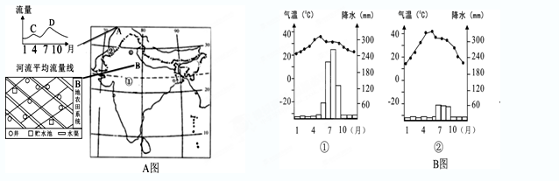
（1）说出图A中①地自然带名称并分析其形成原因（8分）

（2）阐释图A中A处河流流量过程线中C、D两洪峰流量的形成原因（6分）

（3）图A中②地是所在国重要农业区，说明该地在发展农业生产活动过程中可能对环境产生的负面影响？（6分）

（4）说明图A中B地农田系统中的主要水利设施的作用（6分

14．(20分) 据新华社北京2012年12月2日电：国家发改委近日正式发布了《中原经济区规划》，《中原经济区规划》明确了明确了中原经济区的具体范围，包括河南省全境，河北省邢台市、邯郸市，山西省长治市、晋城市、运城市，安徽省宿州市、淮北市、阜阳市、亳州市、蚌埠市和淮南市凤台县、潘集区，山东省聊城市、菏泽市和泰安市东平县，区域面积28.9万平方公里，2011年末总人口1.79亿，地区生产总值4.2万亿元，分别占全国的3%、13.3%和9%，这是推进中原经济区建设的一重大举措。阅读图文材料，回答问题。
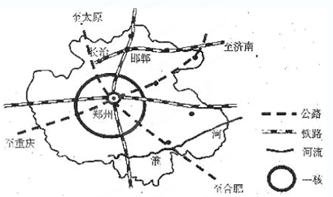
(1)分析中原经济区发展的区位优势。(10分)

(2)图中显示中原经济区空间布局结构呈“一核四轴两带”的特征，试对此特征加以具体描述。(10分)

15．（24分）图甲示意我国某区域的水系分布。某学校研究性学习小组对图甲中的M地进行实地考察，并查阅了相关资料，发现近30年来M地生态环境明显改善。图乙示意M地的等高线分布，表格示意M地的土地利用结构变化。读图、表，回答下列问题。
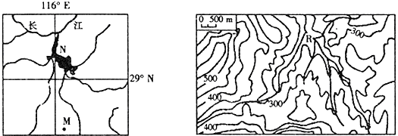
甲 乙M地的等高线地形图（单位：m）

 | 耕地 | 林地 | 草地 | 荒地 | 其他
1978年 | 55．0％ | 19．8％ | 4．9％ | 15．4％ | 4．9％
2008年 | 40．2％ | 44．1％ | 6．2％ | 1．3％ | 8．2%
（1）描述M地的地形特征和气候特征。（8分）

（2）根据图表材料，分析M地生态环境明显改善的原因和对R河水文特征的影响。（8分）

（3）N湖泊周围的平原地区是我国重要的商品粮生产基地，试评价其成为商品粮生产基地的有利条件。（8分）

16．阅读下列材料，回答问题（22分）
材料一：图甲为世界某区域图，其中图乙为图甲中虚线方框区域。
材料二：番茄是中亚地区居民最喜爱的食品之一，在中亚第一大国哈萨克斯坦，番茄制品市场占有率第一的是一家中国企业---新康番茄制品厂
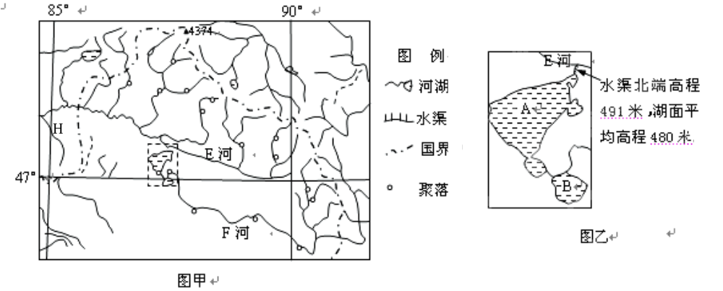
（1）试比较A、B两湖的矿化度（水的矿化度通常以1升水中含有各种盐分的总克数来表示）哪个较高？并说明原因。（8分）

（2）为解决A湖生态问题，1970年修建了调水渠。根据上述材料，说明该调水方案的有利条件。（6分）

（3）为保证图甲中H区域番茄产量和出口量的增加，使其成为当地农业经济的支柱产业，
今后应采取哪些主要措施？（8分）

18．阅读下列材料，回答问题（22分）
材料一：图甲为世界某区域图，其中图乙为图甲中虚线方框区域。

材料二：番茄是中亚地区居民最喜爱的食品之一，在中亚第一大国哈萨克斯坦，番茄制品市场占有率第一的是一家中国企业---新康番茄制品厂
（1）试比较A、B两湖的矿化度（水的矿化度通常以1升水中含有各种盐分的总克数来表示）哪个较高？并说明原因。（8分）

（2）为解决A湖生态问题，1970年修建了调水渠。根据上述材料，说明该调水方案的有利条件。（6分）

（3）为保证图甲中H区域番茄产量和出口量的增加，使其成为当地农业经济的支柱产业，
今后应采取哪些主要措施？（8分）

1.（1）热带荒漠；（3分）全年高温少雨。（3分）
（2）有利条件:瓜达尔港扼守波斯湾出口，地理位置重要，为阿富汗、中亚各国、中国新疆等地区最近的出海口；（2分）瓜达尔半岛三面环海，港阔水深，终年不冻；（2分）地处沿海平原地区，地形平坦，便于筑港。（2分）不利条件：经济落后，基础设施不完善；（2分）气候干旱，无河流流经，淡水资源缺乏。（2分）
（3）改善喀什对外交通条件，有利于喀什的对外联系；缩短了喀什的出海通道；扩大了喀什的经济腹地；促进喀什对外贸易的快速发展，带动经济快速发展；加快喀什城市化进程等。（任答其中3点，6分，其他答案合理可酌情给分）
2.（1）图示区域城市分布空间上具有不均衡性，（3分）主要沿河流和交通线分布。（3分）
（2）加大科技投入，提高资源利用效率；节约资源，加强资源的综合利用；优化产业结构，延长生产链；加强资源管理，加大环境保护力度，加快污染治理，搞好生态保护；强化自主创新，通过技术跨越带动产业升级；加强区域合作，优化工业布局；加大科技投入，大力发展稀土高端产品；发挥地区优势，高起点承接国内外产业转移；发展新兴产业（或新兴工业和第三产业）等。（任答其中5点，10分，其他答案合理可酌情给分）
（3）观点一：合理。理由：加快西部地区城市化的进程；大城市的服务范围广，功能强，对区域经济和社会发展的辐射和带动作用强。（8分，仅表明观点不得分，其他答案合理可酌情给分）
观点二：不合理。理由：西部地区自然条件较为恶劣，生态环境脆弱；西部地区人口分散，产业基础薄弱；城镇建设与当地的经济发展水平、人口规模不相适应，出现入住人数极少的“鬼城”。（8分，仅表明观点不得分，其他答案合理可酌情给分）
3.(26分)
（1）原因：我国耕地资源短缺，后备耕地资源不足；俄罗斯耕地资源丰富（地广人稀）；远东地区土地租金低；我国人口众多，经济发展迅速，消费能力增强，市场需求大；俄罗斯国家的开放政策。（说明：每点2分，任答出4点即可得8分）积极意义：对中国：减轻我国耕地资源利用的强度（有益于因地制宜优化调整耕地利用结构）；有利于保护生态环境。（说明：每点2分，任答出1点即可得2分）对俄罗斯：充分利用土地资源；经济得到发展（资源优势转化为经济优势）（说明：每点2分，任答出1点即可得2分）
（2）地域辽阔（国土面积大），运输距离长；资源的开采与消费地区分布不均衡，东西差异大,运输方向以东西为主；重工业发达，以大宗货物运输为主，所以不宜采用公路和航空运输；本国资源能源丰富，对外依赖性小；俄罗斯河流众多，且多南北走向，与货物运输方向垂直，同时结冰期长，故不宜内河航运；除石油和天然气流体燃料外，原料和产品多数不适宜管道运输；俄罗斯虽海岸线绵长，但纬度高，气温低，封冻期长，且经别国海域，故不宜海运；铁路运输运载量大，安全性好，受气候影响小，故以铁路运输为主。
（说明：每点2分，答出5点即可得10分）
（3）赞成。该地区地广人稀；劳动力不足，吸纳移民可以促进资源开发，经济建设。（每点2分，共4分）不赞成。人口分布要与资源利用、环境保护和经济发展相适应；该地区自然环境相对恶劣，经济相对落后，不适合大量吸纳移民（每点2分，共4分）
4.（20）分
（1）降温幅度：B＞A （2分）影响因素：地形（2分）
（2）自然条件优越（临海港口）；铁路、海运等交通便利；技术力量雄厚；造船工业基础好；东北老工业基地为其提供良好的协作条件。（每点2分，任答4点得8分）
（3）青岛西海岸海域广阔；海水深；避风（风浪小）；健全的后勤保障和日常维修体系；便捷的生活服务设施。（每点2分，任答4点得8分）
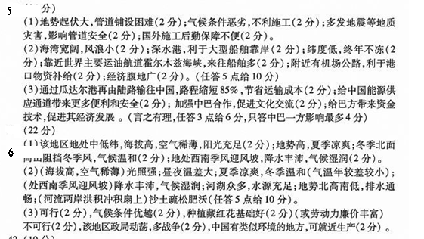
7．（26分）（1）说明河流封冻期比同纬度短。原因：位于冬季风的背风坡，受冬季风影响较小，气温比同纬度高，所以河流封冻期短。（4分）
（2） 160＜H＜180 季节性融雪水 雨水（6分）
（3）地势低平排水不畅，气温低蒸发小，地下存在冻土层影响水体下渗，河流的凌汛；河流交汇，来水量大。（10分）
（4）保护湿地的生态系统和生物多样性，恢复湿地具有的蓄水、调节气候、调节河川径流的功能。（6分）
8．（20分）（1）地处太平洋板块和美洲板块的交界处附近，两大板块互相挤压形成的。（4分）
（2）由于夏季气候炎热干燥 、降水稀少、蒸发旺盛导致盐度增高、湖面下降。湖水受含有盐类、化肥、农药的灌区余水污染，湖水量减少，自净能力下降，导致水质下降。
（3）资源丰富 ； 有优良的港口， 现代化的高速交通；知识技术；气候宜人（6分）
9.（26分）
（1）有利：赣南大部分地区海拔为200—1000m，不适宜耕作业的发展（2分），适合发展脐橙种植（2分），赣南地区纬度较低，为亚热带季风气候，雨热同期，光热水充足，有利于脐橙生长（2分）。不利：亚热带季风气候降水变率大，易形成干旱，（2分）；红壤广布，肥力较低（2分）；地势南高北低（或东南西三面地势较高，），有利于冬季风停滞，不利于脐橙越冬（2分）。
（2）交通条件：信丰有京九铁路、高速公路线经过，交通便利，有利于扩大脐橙销售市场
和范围（2分）。地形条件：信丰多低山丘陵（200—1000m），有利于脐橙种植，而寻乌、安远海拔高度＞1000m，地形起伏大，不利于脐橙种植（2分）。市场条件：距离赣州市区，信丰最近，市场条件最好（2分）。
（3）加强宣传，积极开拓脐橙市场（2分）；培育优良品种（2分）；加强山区交通建设
（2分）；积极发展农产品加工业，延长产业链，增加产品的附加值（2分）。
10.（20分）
（1）纬度位置：北半球中纬度南部（2分）；海陆位置：西邻地中海（地中海东岸），中东
地区中部（西亚地区西北部）（2分
（2）水源不足；（2分）措施：节约用水，兴修水利工程，使用滴灌、喷灌技术。（2分）
（3）差异：B城市气温年较差小一些，（2分）降水总量要多一些。（2分）
原因：B城市距海洋较近，受海洋影响大，海洋性较强。（2分）
（4）运输方式：管道运输和海运（2分）运输量大（2分），运价低（2分）
11题：（26分）
- 北部高于南部；北部纬度高于南部；（2分）中部高于东、西部； 中部海拔高与东、西部；（2分）西部的空间变化大于东部；西部受到北大西洋暖流影响；西部位于西风的迎风坡；山脉西坡地势陡峭，坡度大。（4分）（特点和原因可分开答，合理即可给分）
- 东南坡地势比西北坡缓（2分），土层比西北坡厚(2分)；东南坡光照比西北坡充足，有利于植物生长(2分)
- 半岛南部温和湿润，有利于多汁牧草的生长，饲料丰富，适合发展乳畜业；(2分)人口、城市密集，消费市场广阔(2分)。
- 海岸线破碎、曲折，多岛屿、峡湾；（2分）冰川切割、侵蚀；山脉西侧河流湍急，多瀑布，流水侵蚀严重；海浪侵蚀严重；（2分）海岸线曲折，多优良港湾，有利于发展渔业、海洋运输业、对外贸易及出口加工业等；峡湾地貌显著，独特的海岸风光，有利于发展旅游业。（4分）
12题：（20分）
- A地区位于四川盆地，多阴雨天气，日照时数短；云层厚，大气保温作用强，积温高。（4分）B地区位于云贵高原，海拔较高，空气稀薄，日照时数长，海拔高，云层薄，大气保温作用弱，积温较低。（4分）
- 石灰岩广布，全年降水量大，流水侵蚀严重（或溶蚀作用强）；（2分）岩溶山地土层薄，过度砍伐山体林木资源，植被覆盖度低，石漠化严重；（2分）植被覆盖率低，造成严重水土流失，山体滑坡、泥石流灾害频繁发生。（2分）（合理即可给分）
- 大力推进退耕还林、封山育林政策，严禁破坏山体植被，保护天然林资源；开展小流域和山体综合治理，提高山体林草植被覆盖率，控制水土流失；选择典型地域，建立野外生态监测站，加强区域生态监测与预警；合理调整产业结构，发展林果业、立体农业和生态旅游业为主的特色产业，促进地区经济发展；强化生态保护监管力度，快速恢复山体植被，逐步实现生态系统的良性循环。（合理即可给分，任答3点给6分）
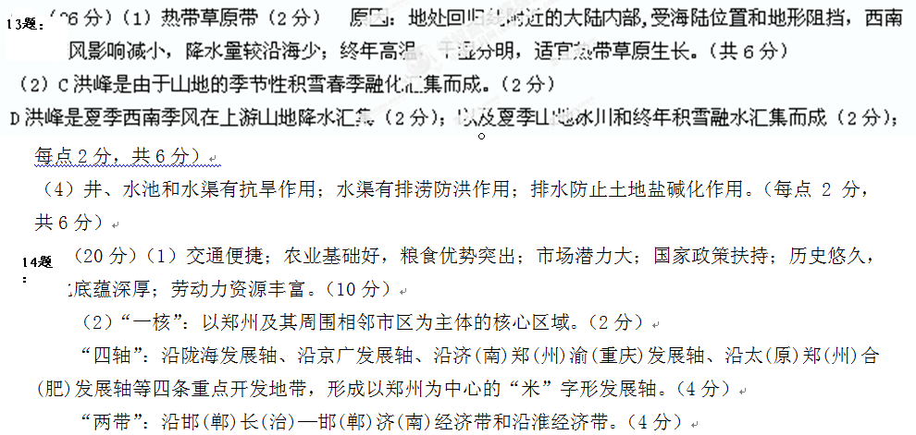
15．（24分）
（1）以低山、丘陵为主：（2分）地势东、南、西三面较高，北面较低。（2分）亚热带季风气候，（2分）夏季高温多雨，冬季低温（温和）少雨。（2分）
（2）原因：林地、草地面积增加，（2分）水土流失减轻。（2分）影响：河流径流的季节变化变小，（2分）河流含沙量减少。（2分）
（3）水热丰富且配合好（雨热同期）；水源充足，灌溉便利；地势平坦；土壤肥沃；劳动力充足；水陆交通便利：政策支持。（任答四点即可，8分）
16．（22分）
（1）A（2分）。理由：气候干旱，蒸发旺盛（2分）：A湖面积大，水分收入主要从B湖流入的湖水（2分）水分支出绝大部分为蒸发（2分），故矿化度较高。
（2）E河流域面积较大且降水量较多，流量大（3分）；（水渠北端高程491米，湖面平均高程480米）E河水位高于A湖水面，水可自流（3分）。
（3）增加科技投入；改善交通运输条件；完善冷藏保鲜技术；开拓国内外市场等。(描述时必须有表示变化的词语) （8分））
17．（24分）（1）以低山、丘陵为主：（2分）地势东、南、西三面较高，北面较低。（2分）亚热带季风气候，（2分）夏季高温多雨，冬季低温（温和）少雨。（2分）
（2）原因：林地、草地面积增加，（2分）水土流失减轻。（2分）影响：河流径流的季节变化变小，（2分）河流含沙量减少。（2分）
（3）水热丰富且配合好（雨热同期）；水源充足，灌溉便利；地势平坦；土壤肥沃；劳动力充足；水陆交通便利：政策支持。（任答四点即可，8分）
18．（22分）（1）A（2分）。理由：气候干旱，蒸发旺盛（2分）：A湖面积大，水分收入主要从B湖流入的湖水（2分）水分支出绝大部分为蒸发（2分），故矿化度较高。
（2）E河流域面积较大且降水量较多，流量大（3分）；（水渠北端高程491米，湖面平均高程480米）E河水位高于A湖水面，水可自流（3分）。
（3）增加科技投入；改善交通运输条件；完善冷藏保鲜技术；开拓国内外市场等。(描述时必须有表示变化的词语) （8分））

